附件二 軌跡靜態確認
環境部資源循環署
「事業廢棄物清運機具裝置即時追蹤系統」車機型式功能審驗軌跡靜態確認紀錄表
車機供應商： | 負責人： | 技術聯絡人：
車機廠牌型號： | 檢測開始日期： | 檢測結束日期：
測試人員： | 測試車號： |  | 測試車機序號：
項 目 | 內 容
- 靜態車機通訊及穩定  持續檢測3日  （24小時） | - 實際穩定狀況  □ 完全未當機  □ 曾當機，於 小時後恢復，恢復方式  □ 其它  - 總通連時間 時 分，如【圖一】
- 檢測資料回傳率 | - 資料回傳率：  回傳區間每日回傳率：  □ 每日回傳率，大於90%，通過  □ 每日回傳率，小於90%，不合標準  回傳區間回傳率：  □ 大於90%，通過  □ 小於90%，不合標準，如【圖一】  - STDEV小於30公尺比例  □ 回傳率，大於90%，通過  □ 回傳率，小於90%，不合標準
- 資料傳送頻率 | - 傳送頻率符合30秒比例 %  - 是否有熄火訊號並且速度為0之記錄  □ 是 □ 否，如【圖二】
- 其他補充說明
- 是否通過軌跡靜態確認 | □ 是 □ 否 (審驗單位勾選)

審驗單位代表簽章：


【圖一】檢測資料回傳率(範例圖，至”GPS軌跡監控展示->軌跡資料回傳情形查詢”擷取，應包含測試車號及靜態確認期間之日期範圍)

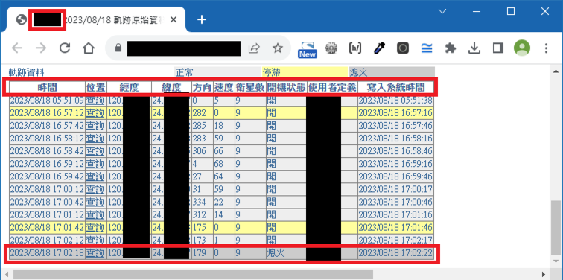
【圖二】資料傳送頻率(範例圖，至”GPS軌跡監控展示->主題式即時軌跡圖台->歷史軌跡查詢”擷取，應包含測試車號、資料欄位名稱及熄火訊號)

